A Magyar Tudományos Akadémia
Nyelv- és Irodalomtudományok Osztálya

2009. szeptember 21-én, hétfőn 10.00 órakor

Radnóti Miklós-emlékülést
rendez

A rendezvény helyszíne:
Magyar Tudományos Akadémia
Székház, Felolvasóterem
Budapest V., Roosevelt tér 9. I. em.

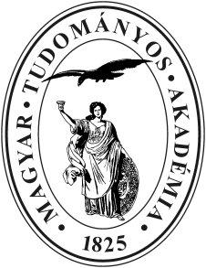

MEGHÍVÓ
10.00 óra
Üléselnök: Imre László, az MTA levelező tagja
Megnyitó

Kenyeres Zoltán, az irodalomtudomány doktora
Radnóti és a Nyugat

Pomogáts Béla, az irodalomtudomány doktora
Keresztény költő a baloldalon

Angyalosi Gergely, az irodalomtudomány kandidátusa
Radnóti esztétikai felfogása

Földes Györgyi PhD
Az Ikrek hava mint ars poetica

Szénási Zoltán PhD
„Én nem vagyok magyar?” A zsidó és a katolikus identitás problémái Radnóti Miklós és Sík Sándor életművében

14.00 óra
Üléselnök: Angyalosi Gergely, az irodalomtudomány kandidátusa

Babus Antal PhD
Radnóti kéziratos hagyatéka

Takács Miklós PhD
Kultusz, olvashatatlanság, retraumatizáció. A bori notesz mint kultusztárgy.

Ferencz Győző PhD
„Annyit érek én, amennyit a szó versemben” – Radnóti költészetének önszemlélete

Poszler György, az MTA rendes tagja
Az Ikrek hava és a Napló.

